Capturas de pantalla POSTMAN Actividad3
Lista de todos los morosos GET. (ya tenemos dos desde la base de datos)

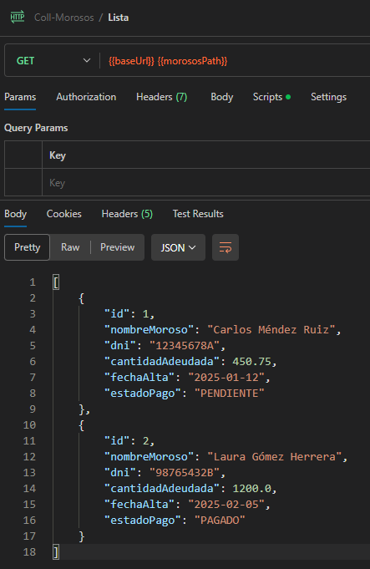

Moroso por ID.
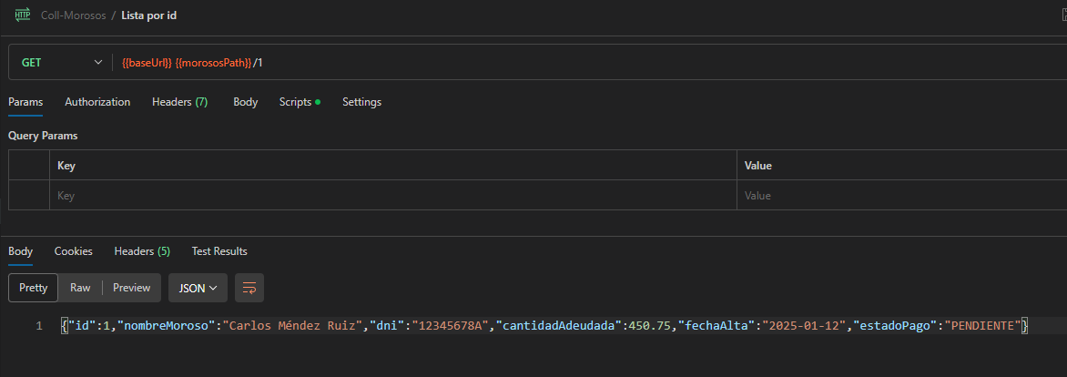
Crear Moroso desde POSTMAN
